Diákok ismerkedhetnek a Széchenyi István Egyetem kínálatával, könyvtárával, laborjaival, sőt még a kínai nyelvvel is
Pályaorientációs nap keretében érkeztek általános iskolások a győri Széchenyi István Egyetemre, ahol laborlátogatásokon, előadásokon, kreatív foglalkozásokon, sőt kínai nyelvórán is részt vehettek. A jelentős érdeklődés miatt az intézmény komplex szolgáltatáscsomagot állított össze, amelyre iskolai csoportok jelentkezhetnek, akár egy osztálykirándulás tartalmas programjaként.
A Széchenyi István Egyetem számos rendezvénnyel szólítja meg a középiskolás, pályaválasztás előtt álló korosztályt. Az intézmény „Út a felsőoktatásba” programja keretében felvételi előkészítőkkel, intézményi pontokat biztosító tanfolyamokkal segíti a fiatalokat, emellett fontosnak tartja, hogy nyitott legyen az általános iskolások felé is.
„A gyerekeket eddig is több programra vártuk, és azt tapasztaljuk, hogy jelentős az érdeklődés intézményünk iránt már általános iskolás korban is. Könyvtári óráinkon az idén már több száz diák fordult meg. Az egyre növekvő igényeket látva kidolgoztunk egy olyan szolgáltatáscsomagot, amelynek segítségével egyetemünk szerteágazó és a kisebbek számára is izgalmas tevékenységeit tudjuk megmutatni” – fogalmazott Tóth Csilla, az Egyetemi Könyvtár és Levéltár igazgatója.
Hozzátette, ennek keretében az iskolások a könyvtári és levéltári foglalkozások mellett betekintést nyerhetnek többek közt az egyetem Útépítési és Anyagvizsgáló Laboratóriumainak, Járműipari Kutatóközpontjának működésébe, részt vehetnek egy egyetemi körsétán, sőt még egy különleges nyelvórán is. További terveik között szerepel az együttműködők körének szélesítése, hogy a kisdiákok megismerjék a Győri Innovációs Parkot, a Design Campust, a Művészeti Kart, a Digitális Fejlesztési Központot, az Építész Műteremházat és fizikai kísérleteken, csillagászati bemutatókon vehessenek részt.
A nemrégiben a győri campusra érkezett diákoknak a könyvtár- és laborlátogatások mellett kínai nyelvórát is tartottak az egyetem munkatársai.
„Már több éves hagyományai vannak az egyetemünk által biztosított kínai nyelvoktatásnak, akad olyan tanítványunk is, aki kezdőként jött hozzánk, de ma már nyelvvizsgával rendelkezik. Ezzel a lehetőséggel egy újabb ajtót nyitottunk a győriek felé: intézményünk finanszírozásában biztosítunk egy nagyon értékes szolgáltatást. Az 1,4 milliárd lakosú ázsiai ország világgazdaságban betöltött szerepét nem kell részletezni, ami miatt a kínai nyelvismeret is felértékelődött a munkaerőpiacon. Ennek is köszönhető, hogy az idén már öt csoportot indítottunk el, amelynek tanulói közt iskolások, hallgatók, sőt nyugdíjaskorúak is találhatóak” – mondta el Orosz-Barczi Réka, az intézmény Nyelvi és Kulturális Központjának vezetője, a nyelvtanfolyam egyik oktatója.
Mint mondta, a könyvtár által szervezett pályaorientációs napon olyan diákoknak tartott órát, akik még nem ismerték közelebbről a kínai nyelvet.
„Amellett, hogy egy kicsit beszélgettünk a távol-keleti ország kultúrájáról, sok nyelvi érdekességet mutattam nekik. A gyerekek számára különlegesnek és izgalmasnak hatnak a különböző írásjelek, amelyeket játékos formában tanítunk. Az volt a célom, hogy felkeltsem az érdeklődésüket a nyelv iránt, és aki komolyabban foglalkozna vele, azok számára kitűnő lehetőség az egyetem által kínált és finanszírozott tanfolyam” – hangsúlyozta.
A központvezető kiemelte, a Széchenyi-egyetem több kínai oktatási és kutatási együttműködéssel rendelkezik, és a mintegy nyolcvan ország fiataljaiból álló hallgatói közösségnek számos kínai tagja van. Hozzátette, a kínai nyelvoktatás iránt nemcsak magyar, de a más országokból érkezett hallgatók is érdeklődnek, emellett az intézmény széles körű programkínálata lehetőséget nyújt arra is, hogy a fiatalok megismerjék egymás kultúráját, szokásait.
Sajtókapcsolat:
- Hancz Gábor, igazgató
- Kommunikációért és Sajtókapcsolatokért Felelős Igazgatóság
- +36 96 503 400/3788
- hancz.gabor@sze.hu
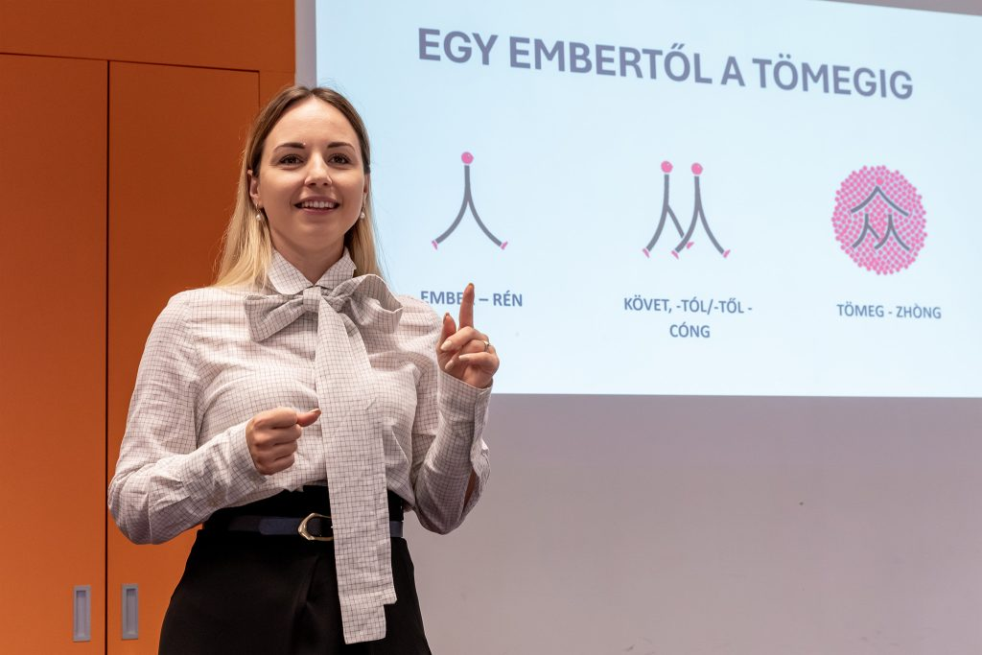 | © Fotó: Adorján András/Széchenyi István Egyetem
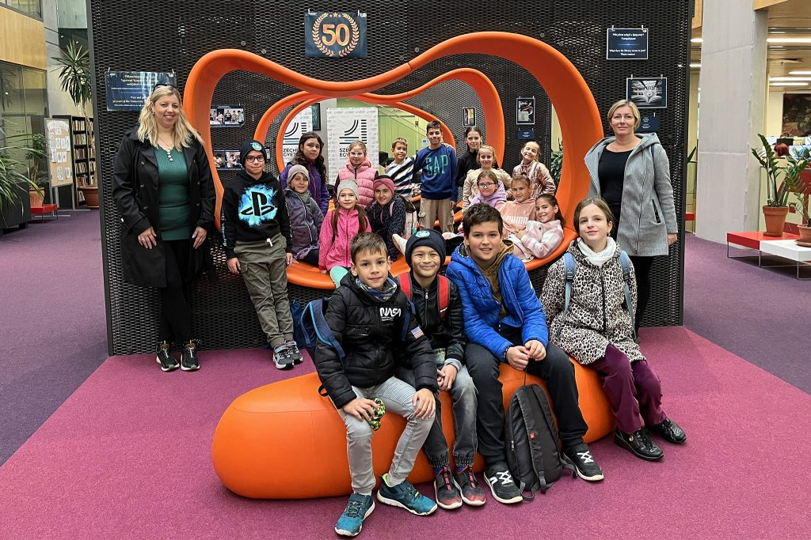 | © Széchenyi István Egyetem
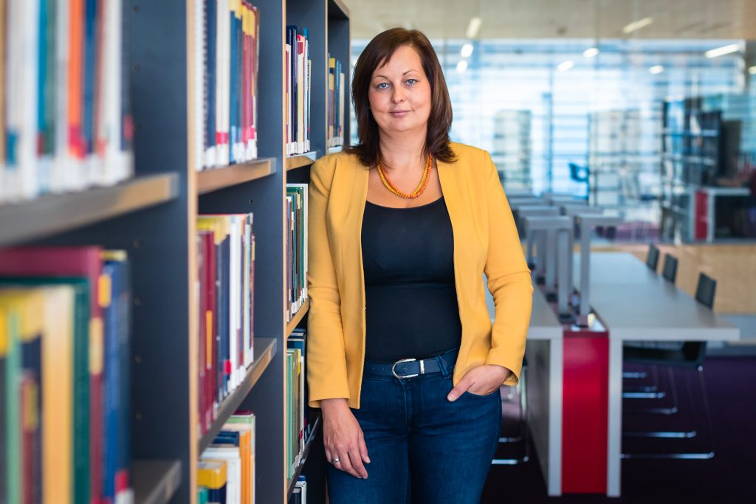 | © Fotó: Májer Csaba József/Széchenyi István Egyetem
Eredeti tartalom: Széchenyi István Egyetem
Továbbította: Helló Sajtó! Üzleti Sajtószolgálat
Ez a sajtóközlemény a következő linken érhető el:

